行星齿轮工作原理
禾隆齿轮轴承 发表于 2012年4月19日 9时26分19秒 分类：个人日记 权限：公开
返回继续编辑 发表日志
行星齿轮工作原理 1)齿圈固定，太阳轮主动，行星架被动。
从演示中可以看出，此种组合为降速传动，通常传动比一般为2.5～5，转向相同。
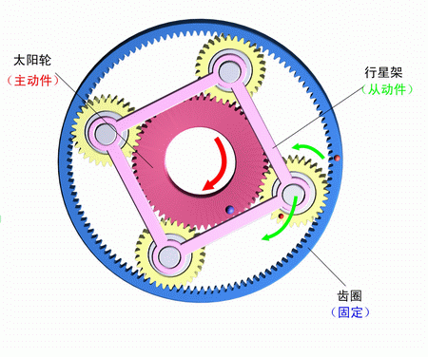
2)齿圈固定，行星架主动，太阳轮被动。
从演示中可以看出，此种组合为升速传动，传动比一般为0.2～0.4，转向相同。
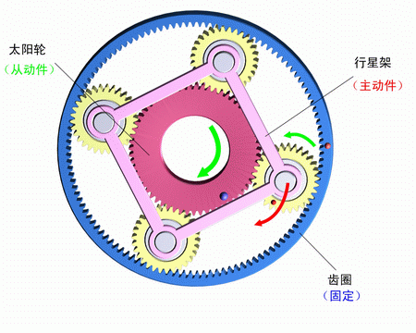
3)太阳轮固定，齿圈主动，行星架被动。
从演示中可以看出，此种组合为降速传动，传动比一般为1.25～1.67，转向相同。
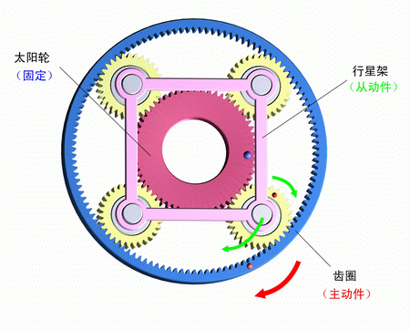
4)太阳轮固定，行星架主动，齿圈被动。
从演示中可以看出，此种组合为升速传动，传动比一般为0.6～0.8，转向相同。
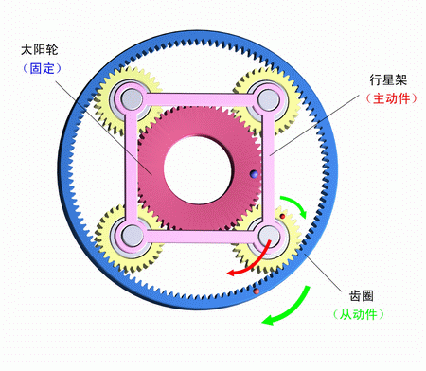
5)行星架固定，太阳轮主动，齿圈被动。
从演示中可以看出此种组合为降速传动，传动比一般为1.5～4，转向相反。
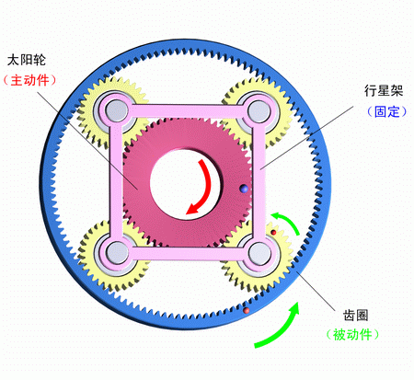
6)行星架固定，齿圈主动，太阳轮被动。
从演示中可以看出此种组合为升速传动，传动比一般为0.25～0.67，转向相反。
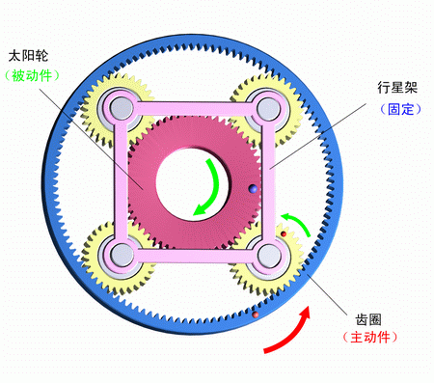
7)把三元件中任意两元件结合为一体的情况：
当把行星架和齿圈结合为一体作为主动件，太阳轮为被动件或者把太阳轮和行星架结合为一体作为主动件，齿圈作为被动件的运动情况。
从演示中我们可以看出，行星齿轮间没有相对运动，作为一个整体运转，传动比为1，转向相同。汽车上常用此种组合方式组成直接档。
8)三元件中任一元件为主动，其余的两元件自由：
从分析中可知，其余两元件无确定的转速输出。第六种组合方式，由于升速较大，主被动件的转向相反，在汽车上通常不用这种组合。其余的七种组合方式比较常用。

